桃園市桃園區建德國小105學年度第2學期三年級社會領域期中定期評量試卷
___年 ___班___號 姓名__________

一、是非題：(每題2分，共30分)
- 與鄰居不需要守望相助，遇到緊急危難時，大家也會互相幫忙。
- 我們可以從戶口名簿上知道家鄉所在地的鄰里名稱。
- 維護住家附近的安寧，也是尊重鄰居的做法。
- 我們可以不用告訴家人，就自己一個人去拜訪附近的鄰居。
- 買東西，我們只要確認商品名稱和價錢就可以了。
- 圖書館只能滿足學生查詢資料的需求，其他居民則不能使用。
- 購買商品我們只能用現金付款，沒有其他的付款方式。
- 家鄉是我們出生、成長或旅遊時停留的地方。
- 「鄰」是由許多相連的村里所組成的行政單位。
- 自來水公司提供居民生活所需要的水。
- 美術館有許多設施，也可以讓我們更容易欣賞藝術品。
- 銀行提供居民存錢、提款、投資理財和寄送包裹的服務。
- 在家鄉某些場所遇到服務態度不好的人時，我們要大聲罵回去。
- 不論我們的家鄉是在山上或海邊，都有許多為大家提供服務的場所。
( )15.購物後發現商品有問題，只要帶商品
去換回，不需要帶任何購物證明。

二、選擇題：(每題2分，共30分)
- 我們去商店或百貨公司購物時，要記得索取什麼？ˉ郵票ˉ統一發票ˉ車票ˉ門票。
- 下列何者不是尊重鄰居的做法？ˉ不在半夜唱卡拉ＯＫˉ占用鄰居的停車位ˉ幫忙注意鄰居家是不是有陌生人進出ˉ在家走路聲音放輕。
- 成立村里組織巡守隊有什麼好處？ˉ維護村里安全ˉ增加居民收入ˉ節約能源ˉ以上皆是。
- 下列對村里生活的敘述，哪一項敘述錯誤？ 由村里居民一起打掃周遭環境，維護衛生ˉ防止登革熱發生，需要村里居民合作 家家戶戶做好垃圾分類ˉ村長、里長免費發放滅鼠藥是要毒害流浪狗。
- 若發生消費爭議時或商家不願退換瑕疵品，可以撥打哪一支電話請求協助？ 1940ˉ1950ˉ19601970。
- 村里有哪些地方的清潔是需要全村里居民一起來維護的？ 馬路ˉ公園ˉ活動中心ˉ以上皆是。
- 使用信用卡哪一種態度才是正確的？ 可以看到喜歡的就買ˉ信用卡是先購物後付款，所以要先考慮自己的付款能力ˉ信用卡越多表示自已愈有錢，所以多多益善ˉ如果沒有錢可以用信用卡跟銀行借錢，不用擔心沒錢可用。
- 下列哪一項不是村長、里長可以提供的服務？ 開立清寒證明書 關懷村里老人 請清潔隊進行環境消毒 居民做健康檢查。
- 購買牛奶時下列哪個是不需要注意的事情？ 包裝封口的完整性 包裝顏色是否是自己喜歡 有效日期 保存條件。
- 下列哪一種是參加里民大會的良好表現？ 踴躍提供意見 批評謾罵意見不同的人 放棄投票權利 簽完名就離開會場。
- 下列哪一項不是提供大家學習新知、休閒過運動的場所？ 公車站 圖書館 公園 學校。
- 永嘉的阿姨剛結婚，她應該去哪裡辦理結婚登記？ 警察局 戶政事務所 衛生所 消防隊。
- 從古至今貨幣經過許多演變下列哪一個選項沒有？ 貝殼 銅錢 銀子 竹片。
- 毓儒家的衣櫥壞了，她可以打電話給哪一個單位協助清運？ 清潔隊 警察局 衛生所戶政事務所。
- 火車站有各項服務，提供居民許多的服務，下列哪個不是？ 民眾可詢問購票問題購票機可以節省排隊時間 提供免費電腦打發時間 提供時刻表與乘車時間訊息。
三、連連看：(每個答案2分，共10分)
- 家鄉居民為了聯絡感情，會利用不同的時間舉辦各式各樣的活動，請分辨下列活動是否為合適的活動，並將正確的選項畫線連起來。
四、勾選題：(每個答案1分，共16分)
- 下列哪些是營造一個祥和居住環境的適當方法？請在正確的□中打ˇ。
□舉辦各種藝文和學習活動，讓居民參加。
□舉辦資源回收、舊物再利用的活動。
□舉辦喝酒比賽，看誰酒量最好。
□家鄉居民在工作之餘擔任志工。
□家鄉居民只關心自己的事。
□讓居民趁機惡作劇欺負別人。
□成立巡守隊共同維護安全
□舉辦旅行郊遊培養居民間的感情。
- 下列哪些是外來的異國美食？請在□中打ˇ。
□披薩。
□大腸麵線。
□河粉。
□漢堡。
□肉粽。
□壽司。
□清蒸肉圓。
□豬血糕。
五、看圖回答問題：(每答2分，共14分)
- 下列面對不同國家文化的方式，正確的請在（ ）中畫○，不正確的畫×。
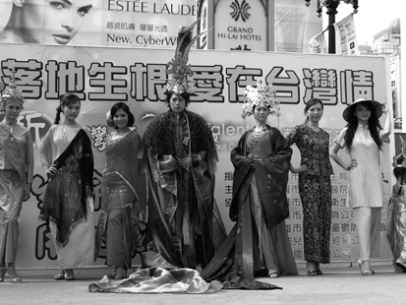
（ ）舉辦展現新移民文化特色的活動。
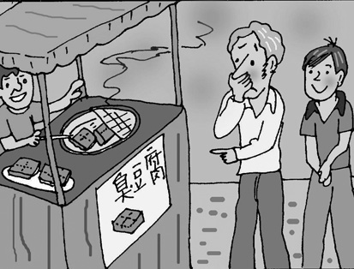
（ ）排斥異國食物。
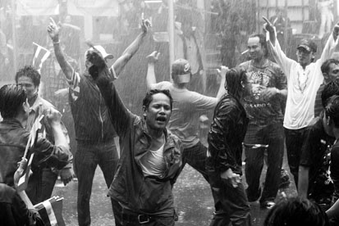
（ ）參與外國節慶活動。
- 請仔細觀察下列商品的標示，並想一想，標示中還缺少哪些在購買前一定要注意的重要訊息？請在下面圈選出來。
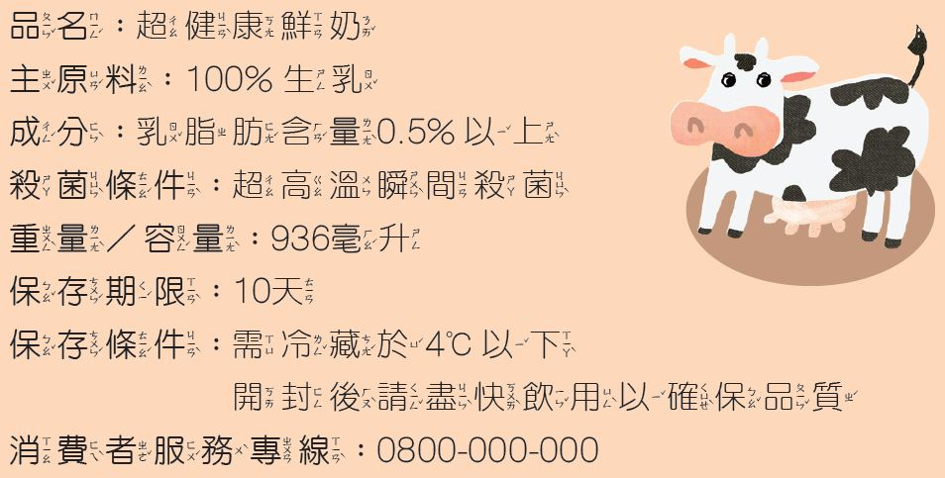
請將正確答案用筆圈出來。

